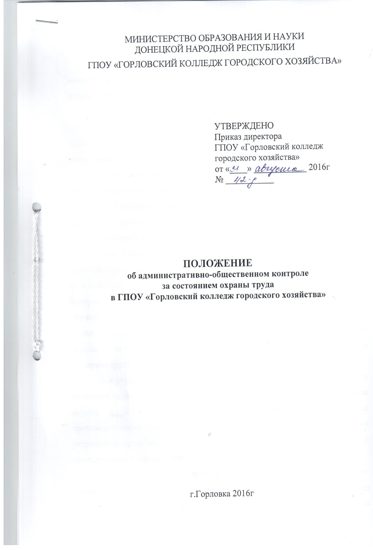
Административно-общественный контроль за состоянием охраны труда является самой распространенной формой совместной работы профсоюза, его актива и администрации.
С целью системного соблюдения всеми службами, должностными лицами и сотрудниками требований трудового законодательства, стандартов безопасности труда, правил, норм, инструкций и других документов по охране труда вводится многоступенчатая система контроля.
- я ступень - преподаватели учебных кабинетов и лабораторий, мастера производственного обучения в мастерских ежедневно до начала занятий проверяют состояние рабочих мест студентов, исправность оборудования, устройств и инструментов, выясняют отклонения от правил охраны труда производственной санитарии и пожарной безопасности. Недостатки, которые могут быть устранены сразу же, устраняются немедленно, сообщаются администрации колледжа для принятия мер, определения и назначения ответственных. Преподаватель, мастер производственного обучения контролирует соблюдение санитарно- гигиенических и безопасных условий обучения, соблюдение безопасного обращения с оборудованием, а так же использованием в работе спецодежды и СИЗ. В случае нарушения правил охраны труда преподаватель либо мастер проводит дополнительно инструктаж по охране труда на рабочем месте, с соответствующей записью в журнале.
- я ступень - заведующие кабинетами, мастерскими, члены комиссии по охране труда один раз в 2 недели проводят детальную проверку состояния охраны труда в кабинетах, мастерских, спортивном зале и других производственных помещениях. Выявленные в ходе проверки недостатки устраняются сразу же, или записываются в журнал, устанавливается срок и ответственный за выполнение.
- я ступень - заместители директора по учебной работе, учебнопроизводственной работе, председатель комиссии по охране труда профсоюзов, один раз в три месяца проводят проверку состояния охраны труда

